Федеральный государственный автономное

образовательное учреждение

высшего образования

«СИБИРСКИЙ ФЕДЕРАЛЬНЫЙ УНИВЕРСИТЕТ»

Институт инженерной физики и радиоэлектроники

Радиотехника

УТВЕРЖДАЮ

Заведующий кафедрой

______ Саломатов Ю.П.

подпись

«_____» _________ 20___ г.

**БАКАЛАВРСКАЯ РАБОТА**

11.03.01 – Радиотехника

Разработка лабораторного макета для изучения навигационных систем

Руководитель __________

подпись, дата должность, ученая степень инициалы, фамилия

Выпускник __________ Д. Р. Соловьев

подпись, дата инициалы, фамилия

Красноярск 2023

**РЕФЕРАТ**

Дипломная работа по теме «Разработка лабораторного макета для изучения навигационных систем» содержит страниц текстового документа, рисунков, формул, таблицы, используемых источников.

Работа включает в себя документацию, которая содержит:

* введение, где описываются цели и задачи проекта;
* анализ функциональных и нефункциональные требований к макету;
* теоретическую часть исследования;
* описание архитектуры и компонентов учебного макета;
* подробное описание разработанных алгоритмов и методов;
* результаты и их анализ;
* заключение, где подводятся итоги работы и делаются выводы;
* список литературы, включающий использованные источники информации и стандарты;
* приложения, содержащие код разработанных алгоритмов.

**Содержание**

ВВЕДЕНИЕ 4

АНАЛИЗ ТРЕБОВАНИЙ К МАКЕТУ 5

Раздел 1. Теоретическая часть 6

1.1 Принцип работы системы: 6

1.2 Псевдослучайные последовательности: 9

1.3 DMA и ЦАП микроконтроллера STM32: 15

Раздел 2. Реализация навигационной системы с помощью микроконтроллера 20

2.1 Инициализация DAC, DMA и таймеров: 20

2.1 Определение расстояния между динамиком и микрофоном, решение задачи трилатерации: 21

Заключение 26

Список используемых источников 27

# ВВЕДЕНИЕ

Лабораторный макет для изучения навигационных систем позволит изучить принцип, по которому определяется расстояние между спутником и объектом в Глобальных Навигационных Спутниковых Системах.

Цель работы: разработать устройство, использующее звук для определения расстояния, измеряя временную задержку между отправленным и принятым сигналами. Также необходимо написать программу, рассчитывающую координаты приемника по полученным с помощью устройства данным.

Для выполнения поставленной цели были поставлены следующие задачи:

* выделить наиболее подходящие для реализации макета кодовые последовательности;
* разработать алгоритмы обработки звуковых сигналов для определения задержки звука. Цель состоит в том, чтобы учебный макет точно и надежно определял задержку между сигналами, излучаемыми источниками звука.
* разработать алгоритмы вычисления координат на основе замеров задержки звука. Цель состоит в том, чтобы учебный макет точно определял координаты источников звука на основе измерений задержки звука с динамиков.
* разработать функционал для построения графика на основе найденных значений, что поможет в понимании и анализе данных.
* макетирование устройства. Цель состоит в том, чтобы определить и интегрировать необходимые компоненты, такие как микрофон, динамики, плату отладки. Это позволит учебному макету полноценно функционировать и выполнять требуемые измерения.

# АНАЛИЗ ТРЕБОВАНИЙ К МАКЕТУ

1. Требования к функциональности:

* измерение расстояния по задержке звука между динамиками и микрофоном;
* вычисление координат источника звука на основе замеров задержки звука;
* построение графика, отображающего изменение координат источника звука со временем;

2. Требования к аппаратной части:

* наличие микрофона и динамиков, расположенных в разных точках для измерения задержки звука. Чувствительность и диапазон частот микрофонов и диапазон частот динамиков должны быть достаточными для точного измерения задержки звука;
* поддержка аналогового и цифрового ввода/вывода микроконтроллером для передачи данных с микрофона и на динамики;

3. Требования к программному обеспечению:

* разработанные алгоритмы должны обеспечить достаточную точность для определения координаты искомой точки и последующего построения графика;
* поддержка передачи данных между устройством и компьютером посредством серийного интерфейса UART;

Техническое задание представляет собой основу для разработки учебного макета и помогает определить требования к его функциональности, аппаратной части и программному обеспечению.

# Раздел 1. Теоретическая часть

# 1.1 Принцип работы системы:

На объект, координаты которого необходимо определить, устанавливается приемно-передающее устройство – терминал.

Для позиционирования терминал подает запрос на спутники. Чем больше спутников ответят на запрос (в идеале – не менее 4), тем точнее будут определены координаты.[4]

Ответный сигнал поступает в терминал, программный комплекс которого анализирует время задержки для разных спутников. На основе анализа ответной информации определяются координаты объекта, на котором установлено приемное оборудование. Пример системы приведен на рисунке 1

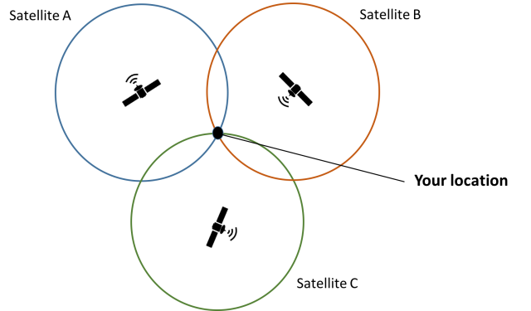

Рисунок

1 – Пример работы навигационной системы

При постоянной работе терминала (т.е. регулярной отправке запросов и анализе ответов) система ГЛОНАСС может определять не только положение, но и скорость движения объекта. При движении точность позиционирования снижается, но все равно остается достаточной для того, чтобы навигационное оборудования могло выполнить привязку координат объекта к электронной карте местности и построить маршрут. [1,2]

Глобальная навигационная спутниковая система (Global Navigation Satellite System – ГНСС) – это спутниковые системы (наиболее распространены GPS и ГЛОНАСС), используемые для определения местоположения в любой точке земной поверхности с применением специальных навигационных или геодезических приемников. ГНСС-технология нашла широкое применение в геодезии, городском и земельном кадастре, при инвентаризации земель, строительстве инженерных сооружений, в геологии и т.д.

ГЛОНАСС – это российская разработка, которая обеспечивает точное позиционирование объекта в пространстве с минимальной погрешностью. Для определения координат используется специальное оборудование, которое при поддержке наземной инфраструктуры связывается с сетью спутников, выведенных на околоземную орбиту.

Основой системы ГЛОНАСС являются 24 космических аппарата, которые движутся в трёх орбитальных плоскостях по 8 аппаратов в каждой плоскости, наклоненных к экватору под углом 64,8°, с высотой орбит 19100 км и периодом обращения 11 ч 15 мин 44 с. Выбранная структура орбитальной группировки обеспечивает движение всех космических аппаратов по единой трассе на поверхности Земли с ее повторяемостью через 8 суток. Такие характеристики обеспечивают высокую устойчивость орбитальной группировки системы ГЛОНАСС, что практически позволяет обходиться без коррекции орбит космических аппаратов в течение всего срока их активного существования. [4]

Для определения расстояния в навигационных системах применяют дальномерные коды (псевдослучайные последовательности).[1]

В случае учебного макета терминалом является микрофон, а динамики – выполняют роль спутников, относительно которых и будет определятся координата микрофона. Блок-схема работы лабораторного стенда представлена на рисунке 2.



Рисунок

2 – Блок-схема работы лабораторного стенда

# 1.2 Псевдослучайные последовательности:

Псевдослучайные последовательности (ПСП) играют важную роль в навигации, особенно в глобальных навигационных спутниковых системах (ГНСС) таких, как GPS и ГЛОНАСС. Эти системы используют сигналы, создаваемые спутниками, для определения местоположения приемника на Земле.

Каждый спутник ГНСС генерирует сигналы, которые содержат коды, известные как кодовые последовательности. Коды представляют собой бинарные последовательности нулей и единиц, которые кажутся случайными. Однако эти последовательности скорее являются псевдослучайными, то есть они создаются с помощью детерминированных алгоритмов, которые могут генерировать такие последовательности.

Приемник ГНСС использует сигналы от нескольких спутников для определения своего местоположения. Приемник сравнивает фазу сигнала, получаемого от спутника, с фазой сигнала, создаваемого внутренней кодовой последовательностью приемника, чтобы определить эту разницу.

ПСП также используются для устранения ошибок измерения в ГНСС. Измерения могут быть искажены различными факторами, такими как многолучевое распространение и эффекты атмосферы. Однако, если заранее известны кодовые последовательности, сгенерированные спутником, и коды, сгенерированные приемником, то приемник может устранить эти ошибки и получить более точное измерение расстояния до спутника.

В целом, псевдослучайные последовательности очень важны для навигации и ГНСС. Они позволяют определять расстояние до спутников и устранять ошибки измерений, что делает системы ГНСС более точными и надежными. Для передачи псевдослучайной последовательности используется фазовая манипуляция.

Фазовая манипуляция (ФМ) – это вид модуляции, в котором информация кодируется изменением фазы несущего сигнала. При ФМ используются различные дискретные значения фазы, каждое из которых представляет определенное состояние символа или бита данных. [7,8]

Рассмотрим некоторые из них:

**М-последовательности**

М-последовательности, или последовательности максимальной длины, являются особыми фазоманипулированными сигналами. Они имеют ряд характеристик, которые делают их полезными в навигационных системах:

1. Периодичность: М-последовательность является периодической с периодом, состоящим из N импульсов или символов.

2. Боковые пики автокорреляционной функции М-последовательностей равны -1/N.

3. Псевдослучайность: М-последовательность в общем случае состоит из нескольких видов импульсов, которые распределены в периоде равновероятно. Это делает М-последовательности псевдослучайными, поскольку они имеют свойства случайных последовательностей. Это особенно полезно в навигационных системах, где требуется иметь сложную, но предсказуемую последовательность для различения и идентификации сигналов.

4. Малые боковые пики: при усечении М-последовательности, то есть взятии непериодической последовательности длиной в период N, боковые пики автокорреляционной функции приближаются к $1/\sqrt{N}$. Это означает, что при увеличении N величина боковых пиков уменьшается, что делает М-последовательности более эффективными.

Из-за перечисленных свойств М-последовательности они широко используются в навигационных системах. Например, системы GPS и ГЛОНАСС используют М-последовательности для идентификации спутниковых сигнал. [8]

М-последовательности обладают хорошими автокорреляционными характеристиками, но их использование в качестве псевдослучайной последовательности для лабораторного макета нежелательно по следующим причинам:

* Долгая обработка данных: М-последовательности обычно имеют длину, состоящую из множества символов. Использование такой длинной последовательности может привести к неэффективному использованию ресурсов устройства и требовать больше вычислительной мощности
* Переполнение памяти микроконтроллера: Использование М-последовательностей может требовать значительного объема памяти для хранения этих последовательностей и выполнения вычислений с ними. Ограниченные ресурсы памяти микроконтроллера могут повлиять на функциональность учебного макета.

**Код Баркера**

Код Баркера, также известный как последовательность Баркера, является одним из популярных типов псевдослучайных последовательностей, которые могут применяться в лабораторных макетах с участием радиосвязи или навигации. Вот некоторые преимущества его использования:

1. Код Баркера имеет относительно небольшое количество элементов или символов по сравнению с другими типами псевдослучайных последовательностей. При использовании занимают меньше памяти и требуют меньше вычислительных ресурсов для их обработки. На рисунке 3 изображена временная диаграмма сигнала, модулированного кодовой последовательностью Баркера из пяти символов.



Рисунок

– Временная диаграмма сигнала, модулированного кодовой последовательностью Баркера

2. Код Баркера обладает отличными автокорреляционными свойствами. Это значит, что при сравнении принятого сигнала с оригинальным можно точно определить задержку сигнала. Последовательности Баркера имеют минимальный уровень боковых лепестков автокорреляционной функции $1/N$. На рисунке 4 показана автокорреляционная характеристика сигнала, модулированного кодовой последовательностью Баркера.



Рисунок

4 – Автокорреляционная характеристика сигнала, модулированного кодовой последовательностью Баркера

3. Устойчивость к помехам: Коды Баркера обладают хорошей способностью сопротивляться помехам. Их структура позволяет легко отличать их от других сигналов или шума. Это особенно полезно в условиях с шумом или многолучевым распространением сигнала. [7]

Код Баркера представляет собой компактную и эффективную псевдослучайную последовательность и использование для определения расстояния сигнала упрощает реализацию системы, а низкий уровень боковых лепестков автокорреляционной функции позволит точнее определять задержку.

Помимо Баркера и М-последовательностей, в радиосвязи и навигации широко применяются следующие типы псевдослучайных последовательностей:

1. Голдовские последовательности: Голдовские последовательности получаются путем комбинирования двух М-последовательностей с использованием операции XOR. Они обладают хорошими корреляционными свойствами и используются в системах CDMA (Code Division Multiple Access), таких как GSM и GPS.

2. Каскадные последовательности: Каскадные последовательности, также известные как Соломоновские последовательности, являются комбинацией нескольких последовательностей различной длины, полученных из семейства Фибоначчи или других базовых последовательностей. Они используются в радиолокации, системах связи и других приложениях.

3. Шумовые последовательности: Шумовые последовательности, также известные как псевдослучайные шумы, генерируются с использованием статистических алгоритмов или физических источников шума. Они обладают случайными свойствами и широко используются в системах радиосвязи для модуляции и демодуляции сигналов.

4. Коды Хэдемарка: Коды Хэдемарка являются математическими конструкциями, представляющими собой матрицы с определенными свойствами. Они используются в радиолокации, спектральном разделении сигналов и других приложениях, где требуется устойчивость к помехам и хорошая спектральная эффективность.[8]

Это лишь некоторые из популярных типов псевдослучайных последовательностей, используемых в радиосвязи и навигации. Каждый тип последовательности имеет свои особенности и применения в различных системах и технологиях.

# 1.3 DMA и ЦАП микроконтроллера STM32:

Цифроаналоговый преобразователь (ЦАП) представляет собой устройство, позволяющее получить аналоговый сигнал необходимой формы из соответствующего цифрового кода. Фактически он производит обратную операцию, выполняемую аналогоцифровым преобразователем (АЦП). ЦАП и АЦП являются интерфейсами между дискретным цифровым миром и аналоговыми сигналами. Любой ЦАП характеризуется разрядностью, производительностью и динамическим диапазоном.[5]

Структурная схема ЦАП представлена на рисунке 5:

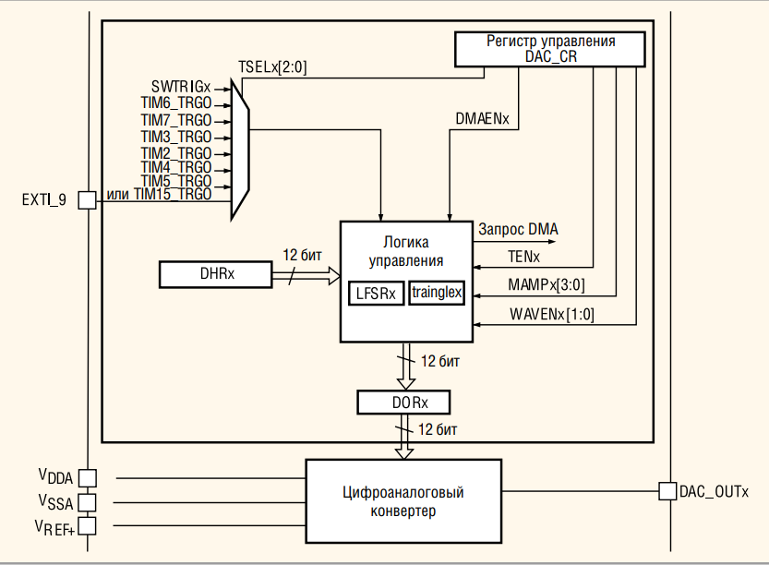

Рисунок

– Структурная схема ЦАП

Цифроаналоговый преобразователь микроконтроллеров серии STM32 представляет собой 12-разрядный преобразователь цифровых данных в выходное напряжение от 0 В до опорного напряжения Vref+. ЦАП поддерживает как 12-разрядный режим, так и 8-разрядный. Кроме того, он может быть использован в сочетании с блоком прямого доступа к памяти DMA.

ЦАП имеет два канала, каждый из которых содержит независимый преобразователь. Канал 1 подключён к выводу PA4, а канал 2 – к выводу PA5. В двухканальном режиме преобразование может выполняться независимо или одновременно, когда оба канала группируются для синхронного запуска. В 12-разрядном режиме данные могут выравниваться по правому или по левому краю 16-разрядных слов.

Запуск преобразования возможен программно либо от внешних источников. В качестве таких источников запуска могут служить таймеры или внешний вход EXTI_9. Вход опорного напряжения Vref+ является общим с блоком АЦП. [5]

DMA (Direct Memory Access – прямой доступ к памяти) – позволяет передавать данные без участия ядра. [6]

На рисунке 6 изображена структурная схема каналов DMA и ее контролера:

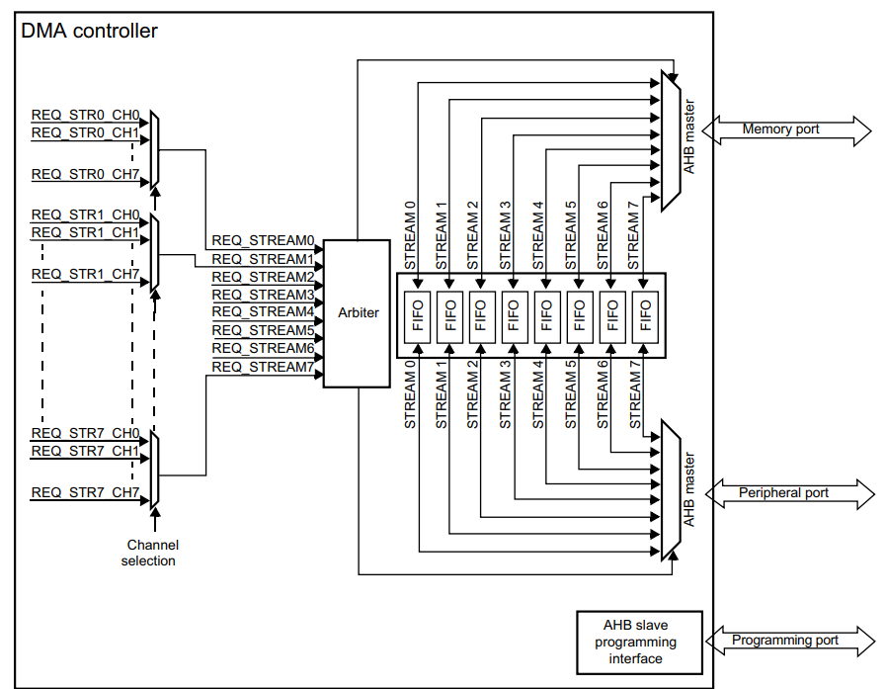

Рисунок

– Структурная схема контроллера DMA

Встроенный в микроконтроллеры STM32 цифроаналоговый преобразователь (DAC) может работать по сигналам таймера и получать данные напрямую из массива памяти через DMA. Таким образом, можно сконфигурировать контроллер так, что DAC будет работать без участия программы, не затрачивая ресурсы процессора, за исключением инициализации системы. [5,6]

Этого достаточно для реализации BPSK модуляции не нагружая контроллер лишними операциями.

***

Генерация фазомодулированного сигнала с помощью DMA может быть выполнена с использованием цифрового синтезатора сигнала (DDS), который представляет собой аппаратный модуль, способный генерировать сигналы определенной частоты и фазы.

Для генерации фазомодулированного сигнала необходимо сначала настроить цифровой синтезатор сигнала, чтобы он мог генерировать сигнал нужной частоты и фазы. Затем нужно настроить DMA, чтобы передать значения амплитуды синусоидального сигнала на ЦАП (цифро-аналоговый преобразователь) в нужном порядке.

Для этого необходимо настроить следующие параметры DMA:

- источник данных: массив значений амплитуд синусоидального сигнала;

- назначение данных: регистры ЦАП;

- количество передаваемых данных: количество элементов массива амплитуд;

- режим передачи: циклический.

При настройке DMA также нужно учитывать частоту дискретизации, которая определяется тактовой частотой микроконтроллера и делителем тактовой частоты ЦАП. Частота дискретизации должна быть достаточно высокой, чтобы обеспечить достаточно точную реконструкцию сигнала.

Затем необходимо сгенерировать псевдослучайную последовательность (PN-последовательность), которая будет использоваться для модуляции фазы синусоидального сигнала. Эта последовательность может быть сгенерирована с помощью алгоритма, описанного выше.

Далее, для каждого элемента псевдослучайной последовательности нужно определить фазовый сдвиг, который будет добавлен к фазе синусоидального сигнала, чтобы модулировать его фазу. Для этого можно использовать таблицу предварительно вычисленных значений фазового сдвига для каждого элемента псевдослучайной последовательности.

Наконец, значения фазового сдвига нужно добавить к фазе каждого элемента синусоидального сигнала, чтобы получить фазомодулированный сигнал. Это можно сделать во время передачи данных в ЦАП, изменяя значение амплитуды синусоидального сигнала в соответствии с предварительно вычисленными значениями фазового сдвига

***

# Раздел 2. Реализация навигационной системы с помощью микроконтроллера

# 2.1 Инициализация DAC, DMA и таймеров:

Контроллер STM32F407VET6 используемый в макете тактируется внешним кварцевым резонатором 80 МГЦ.

Так как для генерации гармонического сигнала используются табличные значения синуса и ЦАП микроконтроллера, именно делением частоты тактирования микроконтроллера определяется частота обновления таймера, отвечающего за пересылку значений по DMA – это значение и будет частотой дискретизации сигнала. [5, 6] Тактирования таймера вычисляется по формуле 1:

|  |  |
| --- | --- |
| $${Update}_{event}=\frac{{TIM}_{CLK}}{(PSC+1)(ARR+1)},$$ | (1) |

где TIMCLK  - частота тактирования шины (80 МГц), PSC – делитель частоты, ARR – значение после которого таймер будет обновляться.

Для лабораторного макета необходима частота сигнала 5 КГц при 128 точках в периоде, следовательно: PSC = 0, ARR = 124 (Рисунок 7).

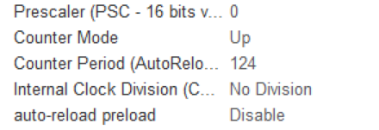

Рисунок

7 – Окно настройки таймера, вызывающего пересылку данных из памяти в ЦАП и тактирующего АЦП

Расстояние измеряется раз в пол секунды, следовательно: PSC = 9999, ARR = 1999 (Рисунок *8*).

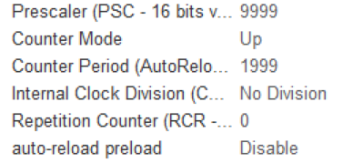

Рисунок

8 – Окно настройки таймера, регулирующего частоту измерений

В основной программе достаточно, используя функции из библиотеки HAL, запустить таймер и DMA.

При подаче питания на микроконтроллер DMA, инициализированная в циклическом режиме, будет непрерывно отправлять значения из памяти на ЦАП.

Использование ЦАП совместно с DMA, позволяет освободить ресурсы микроконтроллера для последующего приема сигнала и его обработки.

# 2.1 Определение расстояния между динамиком и микрофоном, решение задачи трилатерации:

После приема сигнала необходимо определить время задержки. Для этого рассчитывается взаимная корреляционная функция между пришедшим и отправленным сигналами. Для дискретных или цифровых сигналов — это сумма произведений совпадающих (перекрывающих друг друга) субимпульсов:

|  |  |
| --- | --- |
| $$C_{xy}(m)=\sum_{n=-∞}^{∞}{x_{n}y_{n-m},}$$ | (2) |

где $x_{n}$– элемент первого массива, $y_{n-m}$– элемент второго массива смещенного на m.

Была написана функция, которая рассчитывает корреляцию между массивом пришедшего и отправленного сигнала.

Для проверки ее работы к микроконтроллеру был подключен динамик и микрофон. Макет представлен на рисунке 9.

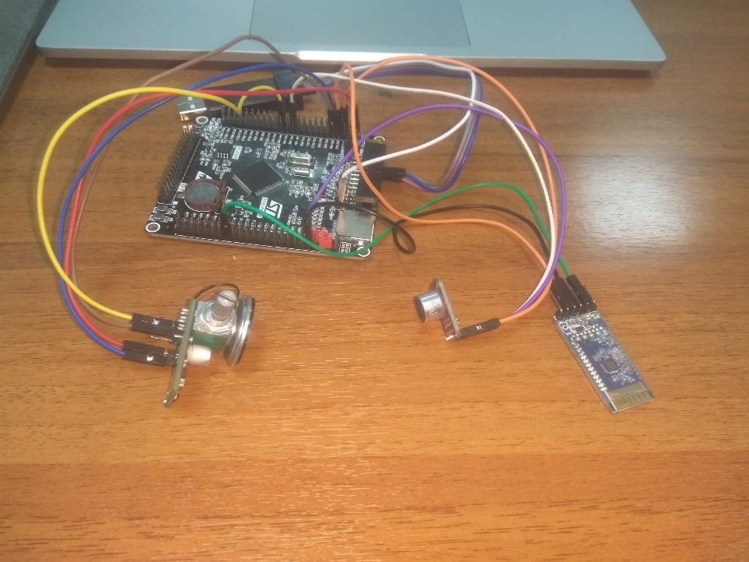

Рисунок

9 – Макет для проверки работы системы

После подачи питания на макет инициализируются АЦП, ЦАП, таймеры и DMA. Затем микроконтроллер излучает сигнал из динамика, одновременно принимая его с АЦП. После переполнения массива хранящего принятые значения сигнала запускается процесс вычисления корреляционной функции. Производимые вычисления можно отследить в окне отладки, которое представлена на рисунке .

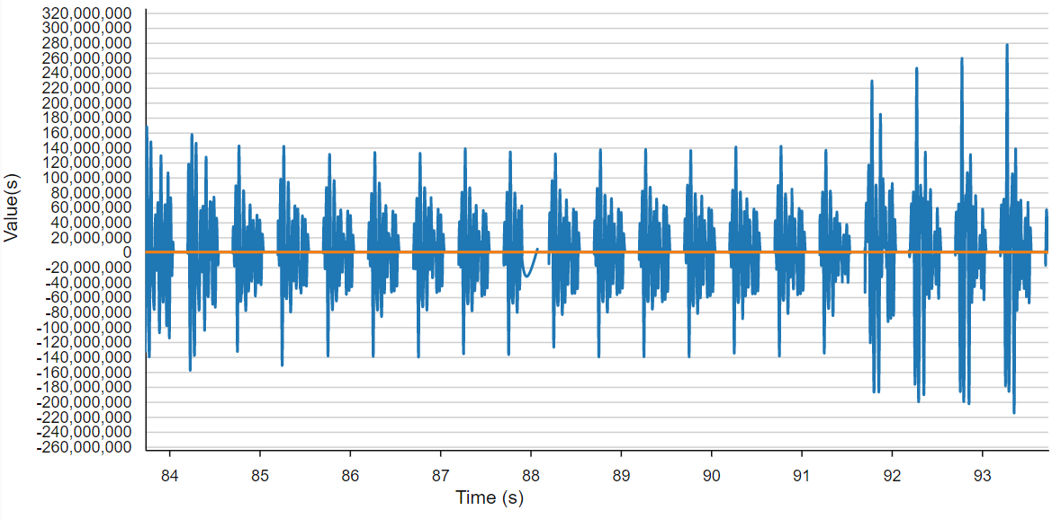

Рисунок

10 – Зависимость значения корреляционной функции от времени

На графике отчетливо видно, как раз в пол секунды, после переполнения массива хранящего значения с АЦП, запускается вычисление корреляционной функции. Пиковые значения показывают, что функция успешно определила искомую задержку между отправленным сигналом и пришедшим.

Определение расстояния с помощью звука основано на измерении времени, за которое звуковой сигнал распространяется от источника до приемника.

Аналогично изобразим значение переменной, хранящей рассчитанное расстояние (Рисунок 11).

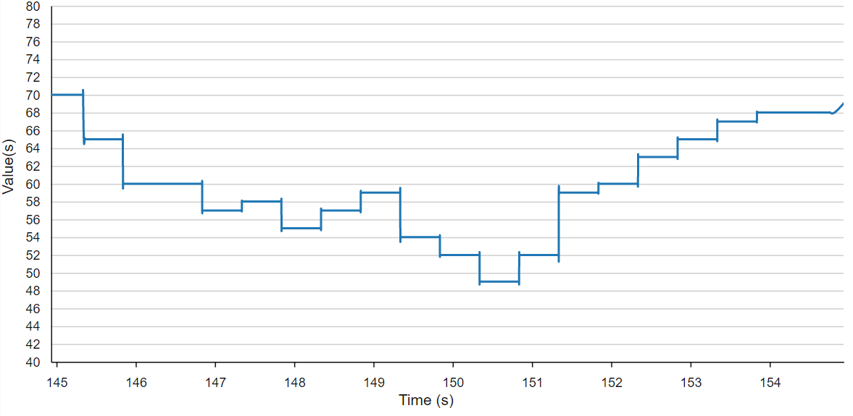

Рисунок

11 – Зависимость значений переменной, хранящей расстояние в миллиметрах, от времени

Во время отладки подтвердилось, что система из одного динамика и микрофона работает корректно. Далее стоит задача определения координаты приемника.

Для определения местоположения используются несколько излучателей (обычно два или три), которые находятся на известном расстоянии друг от друга. Когда источники излучают звуковые сигналы, они распространяется во все стороны, и приходят к приемнику в разное время.

Приемник записывает время прихода сигнала, и затем с помощью трилатерации можно определить расстояние до источников звука. Для этого необходимо провести окружности с центром в каждом источнике и радиусом, равным времени задержки сигнала между источником и приемником. Точка пересечения окружностей будет соответствовать местоположению приемника звука.­­

Для решение этой задачи написана программа, рассчитывающая координаты приемника. Результаты обработки данных о местоположении выводятся на экран компьютера (Рисунок 12).

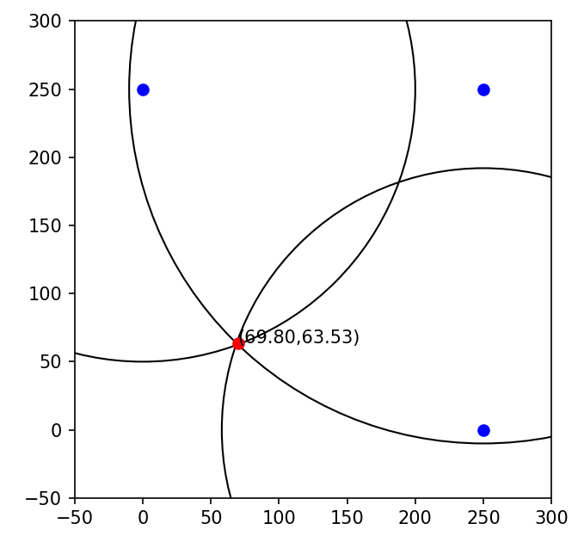

Рисунок

12 – Результат обработки данных

В окне программы визуализируются следующие данные: заранее известные координаты источников сигнала, окружности с радиусами, равными измеренному с помощью макета расстоянию, точка пересечения окружностей и её координата, соответствующая искомой координате приемника сигнала.

# Заключение

В результате проделанной работы было разработано устройство, использующее звук для определения расстояния, измеряя временную задержку между отправленным и принятым сигналами. Также была написана программа, рассчитывающая координаты приемника по полученным с помощью устройства данным.

При дальнейшей работе над макетом необходимо организовать прямую передачу данных из микроконтроллера в программу посредством УАРТ и серийного порта. В настоящее время реализуется временное разделение каналов источников сигнала с целью автоматизации установки.

Для работы системы требуется микроконтроллер STM32 (имеющий DMA, DAC и ADC), микрофон и динамик. Данное устройство может использоваться как учебный макет студентами и школьниками для изучения принципов работы навигационных систем и возможностей микроконтроллера.

# Список используемых источников

1. СПУТНИКОВАЯ РАДИОНАВИГАЦИОННАЯ СИСТЕМА "ГЛОНАСС": https://cyberleninka.ru/article/n/sputnikovaya-radionavigatsionnaya-sistema-glonass-1.

2. Сайт Роскосмоса: Статья про ГЛОНАСС — российская глобальная навигационная система: <https://www.roscosmos.ru/21923/>.

3. Статья про некогерентный прием сигналов: https://cyberleninka.ru/article/n/primenenie-ustroystva-nekogerentnoy-demodulyatsii-v-tselom-fazomanipulirovannyh-signalov-v-radiosistemah-upravleniya/viewer.

4. Прикладной потребительский центра ГЛОНАСС: ГЛОНАСС: <https://www.glonass-iac.ru/guide/glonass.php>.

5. Современные 32-разрядные ARM-микроконтроллеры серии STM32: цифроаналоговый преобразователь.

6. Reference manual на микроконтроллер STM32F40x.

7. Дубинин А.Е. Анализ фазовой модуляции при передаче сигналов Баркера. – Самара : СамГУПС, 2011.

8. Варакин Л. Е. Системы связи с шумоподобными сигналами. — М.: Радио и связь, 1985.

9. Триангуляционная система определения координат источника звука: https://cyberleninka.ru/article/n/triangulyatsionnaya-sistema-opredeleniya-koordinat-istochnika-zvuka